Памятка для родителей по воспитанию оптимизма:
- Общайтесь с ребенком в позитивном ключе. Общение должно демонстрировать ребенку вашу любовь и нежность. Проявляйте искреннее участие и заинтересованность делами малыша, по мере возможности разделяйте его занятия. Так ребенок будет чувствовать свою ценность, значимость.
- Предоставляйте малышу разумную самостоятельность. Психологи советуют: не нужно делать за ребенка то, что он в состоянии сделать сам. Конечно, взрослый заправит кровать или завяжет шнурки быстрее и лучше, чем малыш. Но когда ребенок пыхтит и получает результат, он учится быть самостоятельным. Повышается его уверенность в собственных силах, самоуважение.
- Больше разрешайте, меньше запрещайте. Старайтесь формулировать необходимые запреты без приставки «не». Вместо «Не ешь конфеты» скажите: «Сначала поешь суп, а потом можно и конфеты». Психика ребенка устроена так, что он не слышит частицу «не», а концентрируется на самом утверждении.
- Формулируйте позитивные установки. «Ты еще мал, не сможешь», «Она у нас слабенькая» — так мы программируем детей на отрицательный результат. Слыша такие вещи, ребенок не будет прилагать усилия преодолеть трудности, а постарается соответствовать навешанному «ярлыку».
- Отмечайте заслуги и достижения ребенка, не сравнивая с другими. Помогайте ребенку ставить посильные задачи и достигать цели. Акцентируйте внимание на успехах, которых он добился. Человеку необходимо научиться радоваться от своих достижений, получать удовольствие от своего «роста».
- Учите воспринимать ошибки как стимул для их исправления. Ошибки – это неотъемлемый опыт в познании мира. Не ругайте ребенка за них, иначе в дальнейшем он будет пытаться скрыть их от вас, бояться ошибиться. А это может отбить желание к любой деятельности.
- Говорите с малышом о его чувствах. Этим вы поможете ему разобраться в своих эмоциях, научиться управлять ими. Кроме того, ребенок почувствует, что вы его понимаете и искренне сопереживаете ему. Вы – на одной с ним волне.

МДОУ – детский сад № 44 «Колокольчик»

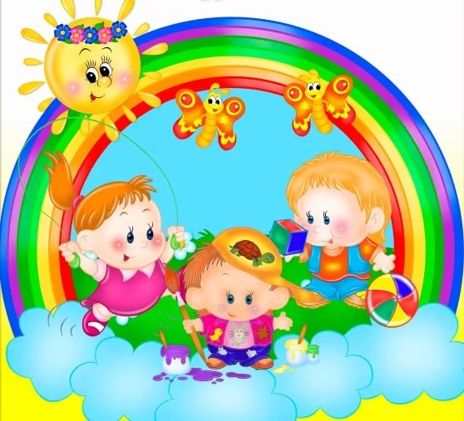
ВОСПИТАНИЕ ОПТИМИЗМА

Автор-составитель: Ахметшина Р.Р,
педагог – психолог

г.о. Серпухов
Оптимизм имеет большое значение в жизни взрослого человека и ребёнка. Способность видеть во всём позитивные стороны помогают людям меньше замечать и реагировать на негативные ситуации, повышать тем самым иммунитет к стрессовым ситуациям. Учитывая, что ребёнок не рождается оптимистом или пессимистом, задача взрослых – сформировать у него это личностное качество.
Оптимизм – есть такое миро- и самовосприятие, которое придаёт человеку жизненных сил, способности идти вперёд, преодолевая препятствия. Более конкретно можно выделить два ключевых критерия оптимистического восприятия:
- оно улучшает эмоциональное состояние человека,
- даёт возможность человеку действовать в поисках решения.
Воспитание оптимизма – это важнейшая составляющая стрессоустойчивости дошкольника. Склонность видеть в жизни позитивные стороны приводит к тому, что в конкретных ситуациях человек меньше замечает неблагоприятные компоненты. Например, пессимистично настроенный ребёнок будет расстраиваться и страдать из-за потери игрушки, оптимистично настроенный ребёнок порадуется тому, что он потерял машинку, а не любимый конструктор, поэтому ощущение стресса будет не столь острым. Уверенность в достижении позитива помогает не впасть в депрессию и пассивность, а надеяться и действовать. Достаточно вспомнить сказку о двух лягушках, которые забрались в погреб и попали в горшок со сметаной. Одна из них посчитала ситуацию безнадёжной, не стала тратить силы и сразу утонула, другая -надеялась, сопротивлялась, барахталась из последних сил, и её действия привели к спасению. Можно сказать, что это сказка о роли оптимизма в стрессовой ситуации.
Формирование позитивного мышления
Оптимизм воспитывается и формируется в детстве. В его основе лежит чувство жизни и позитивные мысли о ней (единство эмоционального и рационального). Он формируется на базе не только привычки чувствовать эмоцию радости от различных сторон жизни, но и развития позитивного мышления. В этом процессе родители могут задействовать два механизма. Первый – эмоциональное заражение эмоцией радости - состоит в том, что люди передают друг другу свои чувства. Вы, наверно замечали, что приход в группу весёлого ребёнка поднимает настроение всем детям, приход грустного – понижает. Чтобы сформировать у дошкольника оптимизм, родители должны чаще проявлять радость, хорошее настроение от простых событий в жизни. Ребёнок будет перенимать их настроение, и привыкать быть жизнерадостным. Взрослые должны понимать, что передаётся не только хорошее настроение, но и плохое. Поэтому следует контролировать деятельность своих негативных переживаний. Если же дошкольник сам испытывает негативные эмоции, то после выяснения причины целесообразно задействовать описываемый ниже механизм позитивного мышления или постараться отвлечь его на что – либо. Второй механизм – формирование у ребёнка позитивного мышления, т.е. способности воспринимать и оценивать различные проявления жизни с хорошей стороны. Если дошкольник научится обращать внимание на позитивные стороны жизненных ситуаций, у него будет больше оптимистических мыслей, эмоций.

